年级：九年级 学科：化学 编号：HX-10-2
精英未来学校
“五环导学”学导练一体化教学设计
课题名称： 优先反应原则
课型：专题课 课时： 1 设计人： 王娇娇 审核人：_吴云虎_
学情分析 | 学生已经学过了酸碱盐的相关知识，并且已经掌握酸、碱、盐的性质及复分解反应原则，但对于混合溶液、均可以反应体系中的反应顺序并不了解。
教学目标 | 1.掌握反应的本质  2.学会判断优先原则  3.看懂、会画图像
重点难点 | - 反应的实质  - 判断优先反应原则
教师寄语 | Chemistry=chem is try
教学流程 | 教师导学活动 | 学生学习活动
定向自学 | 结合复分解反应，再次熟悉复分解反应实质
合  作  研  学  展  示  激  学 | - 向一定量NaOH和Na₂CO₃的混合溶液中加入HCl，  通过虚拟实验观察实验现象，并得到结论，小组讨论出现该现象的原因  实验现象：  结论：  变式：1.向一定量CuSO₄和H₂SO₄的混合溶液中加入NaOH溶液  - 向一定量CaCl₂ 和HCl 的混合溶液中加入Na₂CO₃  2.在NaOH和Ba(NO₃)₂的混合溶液中加入H₂SO_{4，。}  猜想观察实验现象：  及原因  变式：往HCl和Na₂SO₄混合溶液中，滴加Ba(OH)₂ | 小组讨论，形成小组答案，再进行全班分享讨论。
精  讲  领  学 | - 向一定量NaOH和Na₂CO₃的混合溶液中加入HCl，  本质入手讲解先后顺序的原因（竞争）：  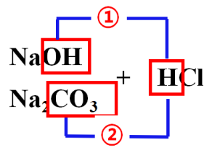  NaOH 优先于 Na₂CO₃ 的原因？（不共存）  图像：  - 在NaOH和Ba(NO₃)₂的混合溶液中加入H₂SO_{4，}  是否存在先后反应：（不竞争）  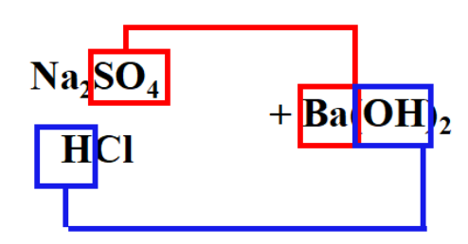  图像：  对接中考：习题1 | 认真听讲并做好笔记。
反  馈  固  学 | 试卷练习题
内容小结  思维导图 | 优先反应原则  1.向一定量NaOH和Na₂CO₃的混合溶液中加入HCl，  本质：  为什么有先后顺序：  NaOH优先的原因：及图像  2.在NaOH和Ba(NO₃)₂的混合溶液中加入H₂SO_{4，}  本质：
课后反思

